新 书 推 荐

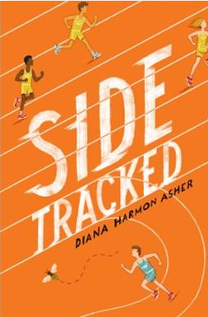
中文书名：《歪打正着》
英文书名：SIDETRACKED
作 者：DIANA HARMON ASHER
出 版 社：Abrams
代理公司：ANA/Connie
出版日期：2017年8月
代理地区：中国大陆、台湾
审读资料：电子稿/样书
页 数：240页
类 型：7-12岁少年文学

内容简介：

对于小跃跃来说，中学校园生活简直就是在斗牛场上逃生。他没什么朋友，身体羸弱，外加精神涣散，所以他大部分时间都用来躲避班上的“霸王张”，并将资料室作为藏身处——这地方对于跃跃这样的孩子来说再“安全”不过了。然而就在上七年级的第一天，两件重大的事情发生了：第一件，资源教室的老师鼓（qiang）励（po）他参加学校的田径队；第二件是他遇到了海乐，一个新来的运动型女孩儿，坚强勇敢的乐乐，可不是谁都能欺负的。
起初，跃跃觉得田径队就是他中学灾难生活的一部分。但是渐渐地，奇迹发生了——跃跃像拿到了武功秘籍，一下入了田径的门儿，他再也不是狼狈地落荒而逃，而是潇洒畅快地向前奔跑！

作者简介：

戴安娜·哈蒙·阿舍（DIANA HARMON ASHER）是三个儿子的母亲，非常迷恋阅读，并为各种非盈利组织写规划方案。在她过去的生活中，戴安娜曾在哥伦比亚电影公司的故事部门和道布尔迪出版社的附属权利部门工作过。这是她的处女作小说。

媒体评价：

“这是我读过的一部精彩的小说...当这个孩子信奉‘尽你所能’并将此信条看成与获胜一样重要的时候，你会感到振奋的。”
----格雷·施密特（Gary Schmidt），普林茨奖得主，两次纽伯瑞奖得主

谢谢您的阅读！
请将回馈信息发至：萧涵糠(Connie Xiao)
安德鲁﹒纳伯格联合国际有限公司北京代表处
北京市海淀区中关村大街甲59号中国人民大学文化大厦1705室, 邮编：100872
电话：010-82449325
传真：010-82504200
Email: Connie@nurnberg.com.cn
网址：www.nurnberg.com.cn
微博：http://weibo.com/nurnberg
豆瓣小站：http://site.douban.com/110577/
微信订阅号：ANABJ2002


